2. Обеспечение в организации условий доступности, позволяющих инвалидам получать образовательные услуги наравне с другими

Создана версия официального сайта МАДОУ «Детский сад № 42»  (для лиц с нарушениями зрения, где представлена вся информация о деятельности образовательного учреждения); | 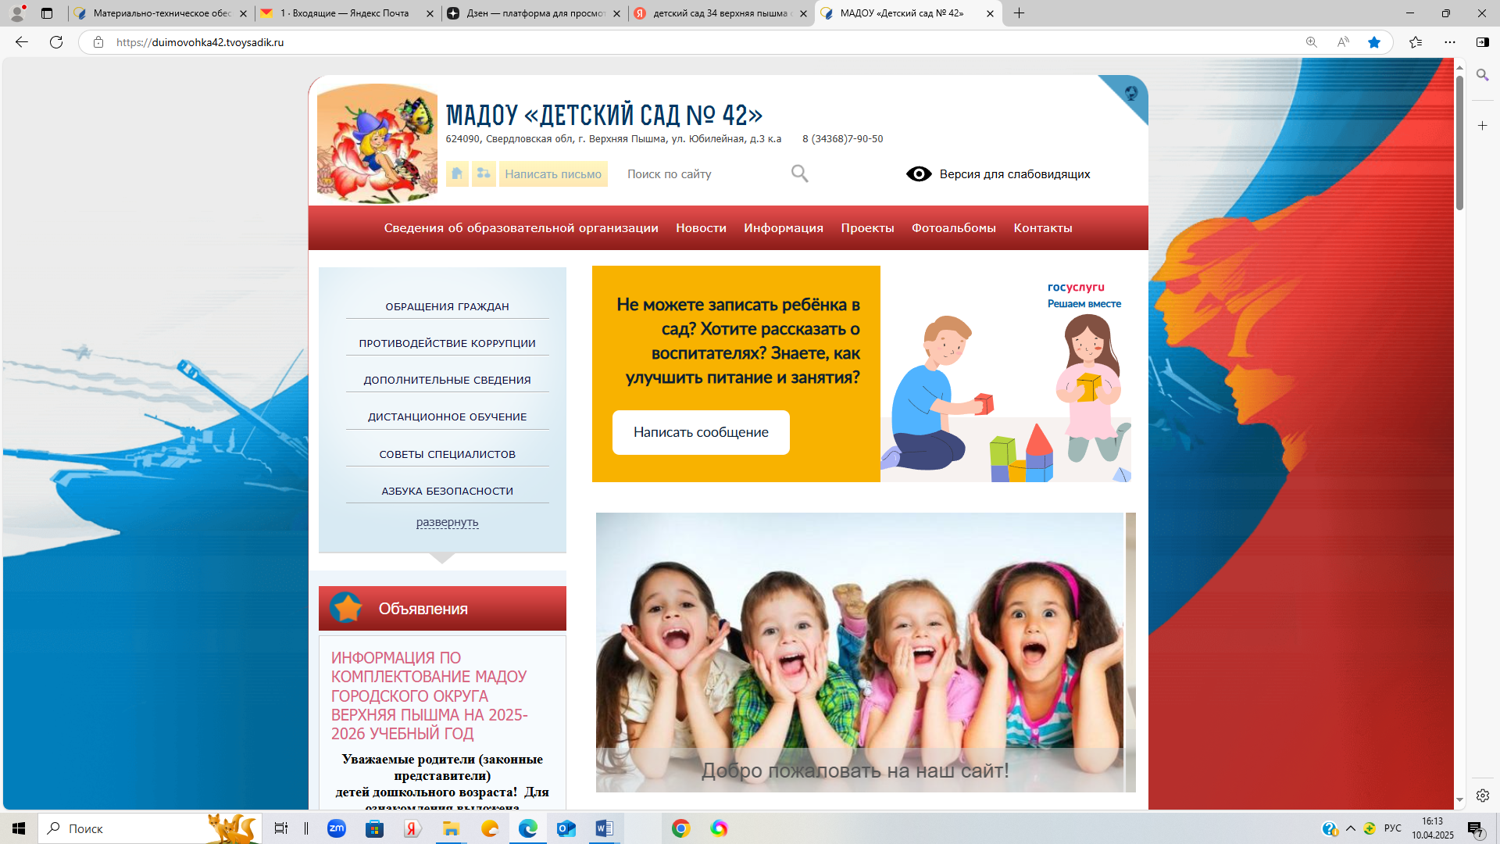
-контрастная желтая полоса на лестницах учреждения, предупреждающая о начале и конце лестничного марша; | 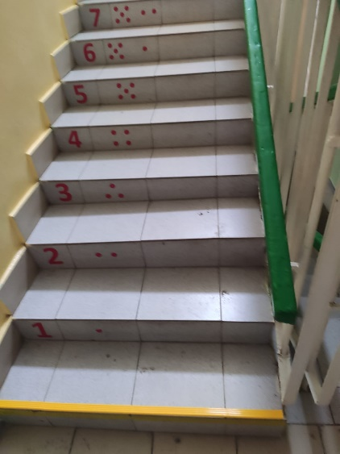
- для слабовидящих при входе в здание установлена вывеска с названием организации, графиком работы организации, выполненная рельефно-точечным шрифтом Брайля на контрастном фоне;  - другие вывески выполненные рельефно - точечным шрифтом Брайля на контрастном фоне; | 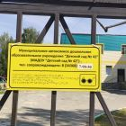  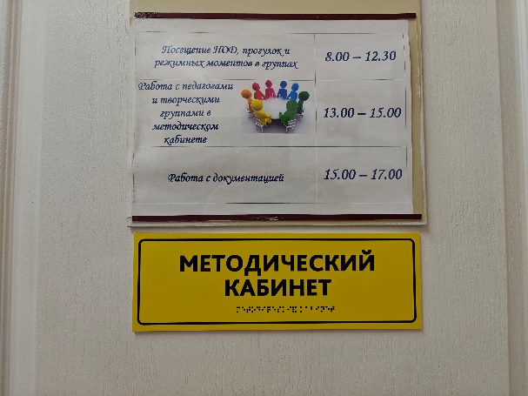  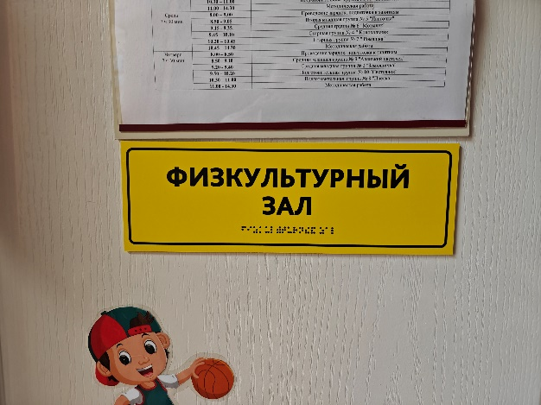
- дублирование для инвалидов по слуху и зрению звуковой и зрительной информации; | 